
О внесении изменения и дополнения в постановление акимата Шортандинского района от 28 июня 2018 года № А-15/141 "Об утверждении схемы и порядка перевозки в общеобразовательные школы детей, проживающих в отдаленных населенных пунктах Шортандинского района"
Утративший силу
Постановление акимата Шортандинского района Акмолинской области от 21 апреля 2020 года № А-4/70. Зарегистрировано Департаментом юстиции Акмолинской области 21 апреля 2020 года № 7831. Утратило силу постановлением акимата Шортандинского района Акмолинской области от 5 марта 2021 года № А-3/31.
В соответствии с подпунктом 3-1) пункта 3 статьи 14 Закона Республики Казахстан от 4 июля 2003 года "Об автомобильном транспорте", Законом Республики Казахстан от 6 апреля 2016 года "О правовых актах", акимат Шортандинского района ПОСТАНОВЛЯЕТ:
1. Внести в постановление акимата Шортандинского района "Об утверждении схемы и порядка перевозки в общеобразовательные школы детей, проживающих в отдаленных населенных пунктах Шортандинского района" от 28 июня 2018 года № А-15/141 (зарегистрировано в Реестре государственной регистрации нормативных правовых актов № 6725, опубликовано 26 июля 2018 года в Эталонном контрольном банке нормативных правовых актов Республики Казахстан в электронном виде) следующие изменение и дополнение:

пункт 1 изложить в новой редакции:
"1. Утвердить схемы перевозки в общеобразовательные школы детей, проживающих в отдаленных населенных пунктах Шортандинского района, согласно приложениям 1-12-1 к настоящему постановлению.";
указанное постановление дополнить приложением 12-1, согласно приложению к настоящему постановлению.
2. Контроль за исполнением настоящего постановления возложить на заместителя акима Шортандинского района Мухамедина Е.К.
3. Настоящее постановление вступает в силу со дня государственной регистрации в Департаменте юстиции Акмолинской области и вводится в действие со дня официального опубликования.
Аким Шортандинского  района | Г.Касенов
Приложение
к постановлению акимата
Шортандинского района
от 21 апреля 2020 года
№ А-4/70
Приложение 12-1
к постановлению акимата
Шортандинского района
от "28" июня 2018 года
№ А-15/141
Схема перевозки в государственное учреждение "Пригородная средняя школа" отдела образования Шортандинского района" детей, проживающих в отдаленных населенных пунктах Шортандинского района

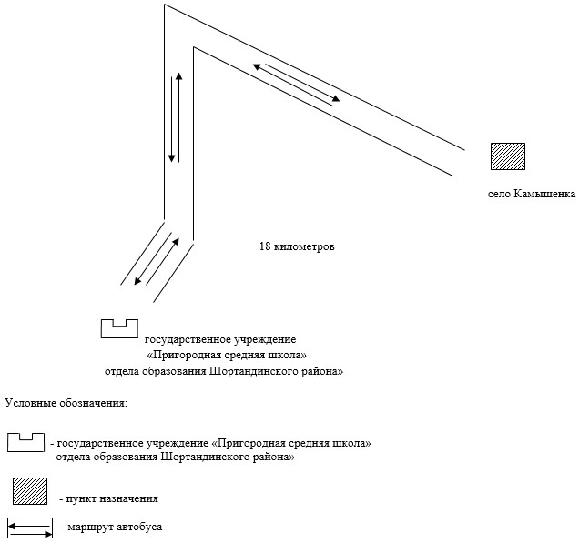

© 2012. РГП на ПХВ «Институт законодательства и правовой информации Республики Казахстан» Министерства юстиции Республики Казахстан

